css pseudo-class

[Pseudo-classes](https://www.w3schools.com/css/css_pseudo_classes.asp)

As pseudo-classes em CSS são seletoras que especificam um estado especial do elemento selecionado. Elas permitem que você estilize elementos com base em estados como hover (quando o mouse passa sobre o elemento), focus (quando um elemento está em foco), entre outros.

**SYNTAXE BÁSICA**

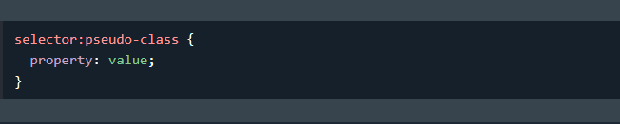

**EXEMPLOS**

* **Hover:** Aplica estilos quando o mouse está sobre o elemento;

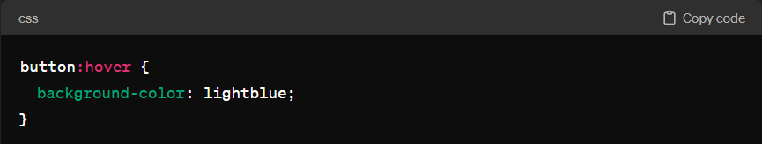

* **Active:** Aplica estilos quando o elemento está ativo, geralmente quando o botão do mouse está pressionado;

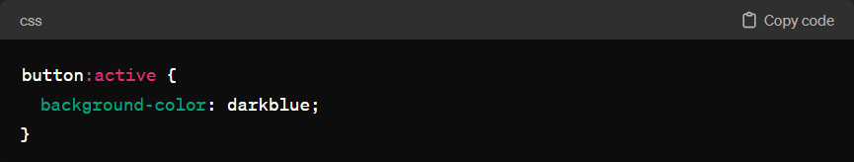

* **Focus:** Aplica estilos quando o elemento está em foco, geralmente ao ser selecionado por tabulação;

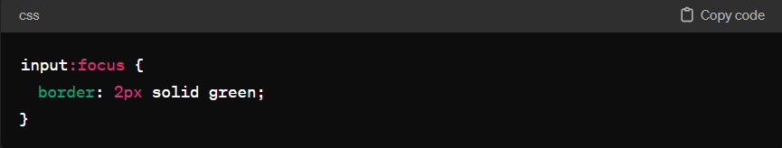

* **Visited:** Aplica estilos a links visitados;

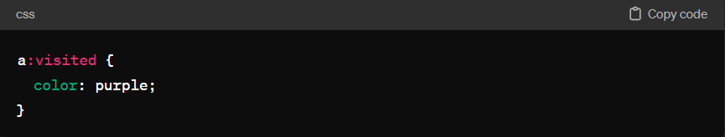

* **Nth-child(n):** Seleciona o enésimo filho de um elemento;

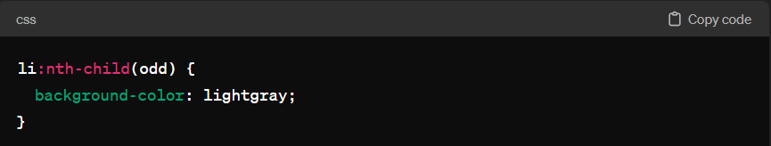

* **Nth-of-type(n):** Seleciona o enésimo filho do mesmo tipo de um elemento;

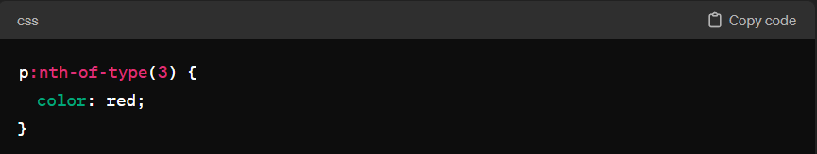

* **Not(selector):** Seleciona elementos que não correspondem ao seletor especificado;

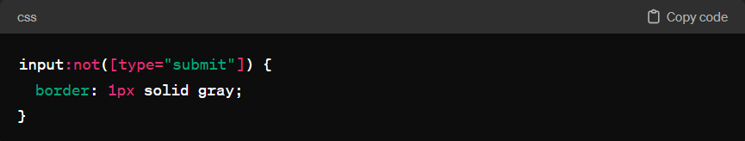

* **First-child:** Seleciona o primeiro filho de um elemento;

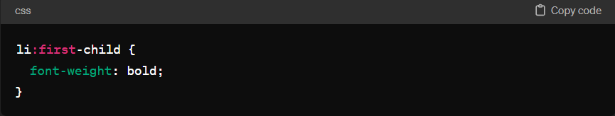

* 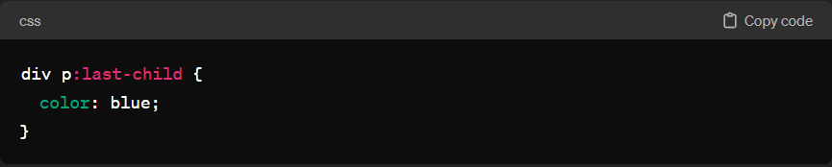**Last-child:** Seleciona o último filho de um elemento;

Essas são apenas algumas pseudo-classes comuns. Elas são poderosas ferramentas para aplicar estilos de forma dinâmica, com base em diferentes estados e posições dos elementos na página. Experimente e adapte conforme necessário para atender às suas necessidades de design.

Acesse a documentação: [W3S](https://www.w3schools.com/css/css_pseudo_classes.asp) e [Mozilla](https://developer.mozilla.org/en-US/docs/Web/CSS/Pseudo-classes).